# 1. 摘要

对带宽为1Gbps，最大延迟为50ms，丢包率最大1%的网络，使用mininet进行网络仿真，进行了TCP和UDT的吞吐量性能测试。实验结果显示在网络出现丢包时，UDT的吞吐量维持在同等网络条件下TCP吞吐量的10倍以上。由此看见在不稳定网络中，使用UDT进行数据传输较TCP具有一定的性能优势。

# 2. TCP 吞吐量

带宽为1Gbps的网络，TCP cubic 拥塞控制算法的网络吞吐量会随着网络延迟的增加有所下降，网络拓扑如图1-1所示。

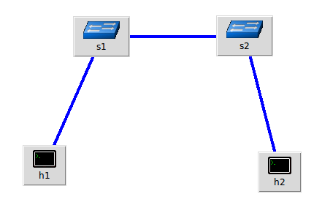

图1-1 网络拓扑

图1-1中，交换机s1和s2之间的网络带宽为1Gbps，分别设置延迟为0ms, 10ms, 20ms, 30m, 40ms, 50ms。h1作为TCP 服务端，h2作为TCP客户端，进行网络吞吐量测试，如表1-1所示。

表1-1 TCP 吞吐量随网络延迟变化

|  |  |  |  |  |
| --- | --- | --- | --- | --- |
| No | 带宽（Mbps） | 延迟(s1->s2)(ms) | 网络平均吞吐量（Mbps） | 下降百分比(%) |
| 1 | 1000 | 0 | 908 | 0 |
| 2 | 1000 | 10 | 918 | 0 |
| 3 | 1000 | 20 | 924 | 0 |
| 4 | 1000 | 30 | 930 | 0 |
| 5 | 1000 | 40 | 812 | 10.6 |
| 6 | 1000 | 50 | 651 | 28.3 |
| 7 | 1000 | 100 | 326 | 64% |

TCP吞吐量的统计如图1-2所示。

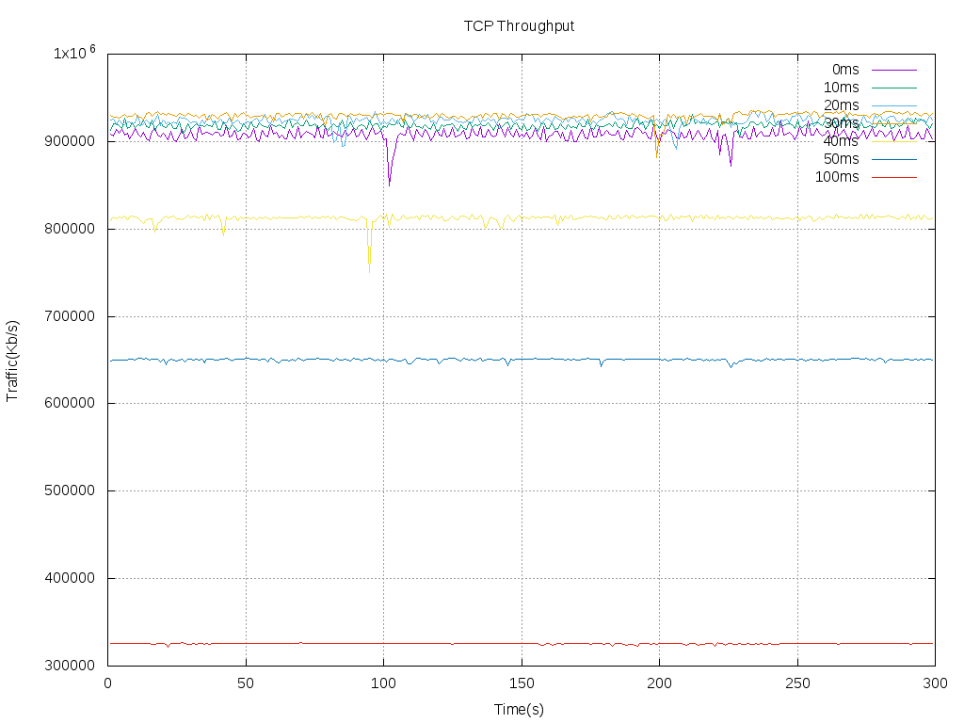可见TCP的吞吐量随着网络延迟的增加呈下降趋势，当网络延迟达到50ms时，其吞吐量下降了28.3%，当网络延迟达到100ms时，其吞吐量下降了64%。

# 2. UDT 吞吐量

使用如图1-1中的同样的网络拓扑，对UDT进行测试，交换机s1和s2之间的网络带宽为1Gbps，分别设置延迟为0ms, 10ms, 20ms, 30m, 40ms, 50ms。h1作为UDT 服务端，h2作为UDT客户端，进行网络吞吐量测试，结果如表2-1所示。

UDT采用CUDPBlast拥塞控制算法，设置最大发送速率为950Mbps。

表2-1 UDT 吞吐量随网络延迟变化

|  |  |  |  |  |
| --- | --- | --- | --- | --- |
| No | 带宽（Mbps） | 延迟(s1->s2)(ms) | 网络平均吞吐量（Mbps） | 下降百分比(%) |
| 1 | 1000 | 0 | 968 | 0 |
| 2 | 1000 | 10 | 910 | 6 |
| 3 | 1000 | 15 | 243 | 75 |
| 4 | 1000 | 20 | 201 | 79 |
| 5 | 1000 | 30 | 148 | 85 |
| 6 | 1000 | 40 | 114 | 88 |
| 7 | 1000 | 50 | 92 | 90 |
| 8 | 1000 | 100 | 45 | 95 |

目前看来，CUDPBlast 和TCP 的cubic拥塞算法比较，在网络延迟较小时，能够提升网络吞吐量，随着网络延迟的增加， CUDPBlast的网络吞吐量下降得更加厉害，如图2-1所示。

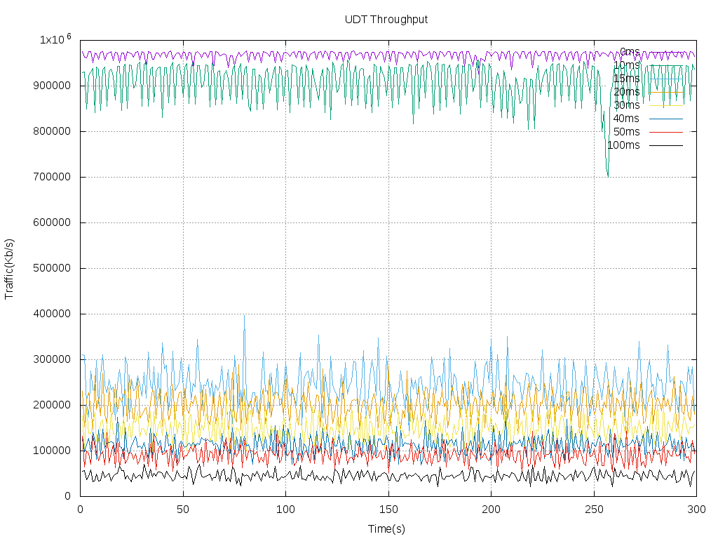图2-1 UDT 吞吐量随网络延迟变化示意图

# 3. 网络抖动

在一些情况下网络会出现抖动，表现为网络端对端延迟的不稳定甚至导致丢包。假定在1Gbps，延迟为50ms的网络中，网络丢包率为1%，即每传输100个包可能有1个包丢失。依然使用图1-1中的网络拓扑，对TCP和UDT的吞吐量性能进行对比测试，结果如表3-1和3-2所示。

表3-1 UDT 吞吐量随网络丢包及延迟变化

|  |  |  |  |  |  |
| --- | --- | --- | --- | --- | --- |
| No | 带宽(Mbps) | 延迟(ms) | 丢包率(%) | 网络平均吞吐量（Mbps） | 吞吐量下降率(%) |
| 1 | 1000 | 10 | 0 | 910 | 0 |
| 2 | 1000 | 10 | 1 | 312 | 66 |
| 3 | 1000 | 30 | 0 | 148 | 0 |
| 4 | 1000 | 30 | 1 | 137 | 7.4 |
| 5 | 1000 | 50 | 0 | 92 | 0 |
| 6 | 1000 | 50 | 1 | 111 | 0 |

表3-2 TCP 吞吐量随网络丢包及延迟变化

|  |  |  |  |  |  |
| --- | --- | --- | --- | --- | --- |
| No | 带宽(Mbps) | 延迟(ms) | 丢包率(%) | 网络平均吞吐量（Mbps） | 吞吐量下降率(%) |
| 1 | 1000 | 10 | 0 | 918 | 0 |
| 2 | 1000 | 10 | 1 | 8 | 99.1 |
| 3 | 1000 | 30 | 0 | 930 | 0 |
| 4 | 1000 | 30 | 1 | 2.8 | 99.6 |
| 5 | 1000 | 50 | 0 | 651 | 0 |
| 6 | 1000 | 50 | 1 | 2 | 99.7 |

从表3-1和表3-2中可以看到，TCP 在网络丢包率达到1%时，其吞吐量下降了99%，而UDT在延迟为50ms时，网络丢包对其吞吐量基本没有影响。从传输性能的绝对值来看，TCP在网络丢包达到1%时，其吞吐量维持在10Mbps以下，而UDT吞吐量则维持在100Mbps以上，可见在网络出现丢包时，UDT的吞吐量基本上为TCP吞吐量的10倍以上。图3-1为TCP和UDT吞吐量随网络延迟和丢包率变化对比图。

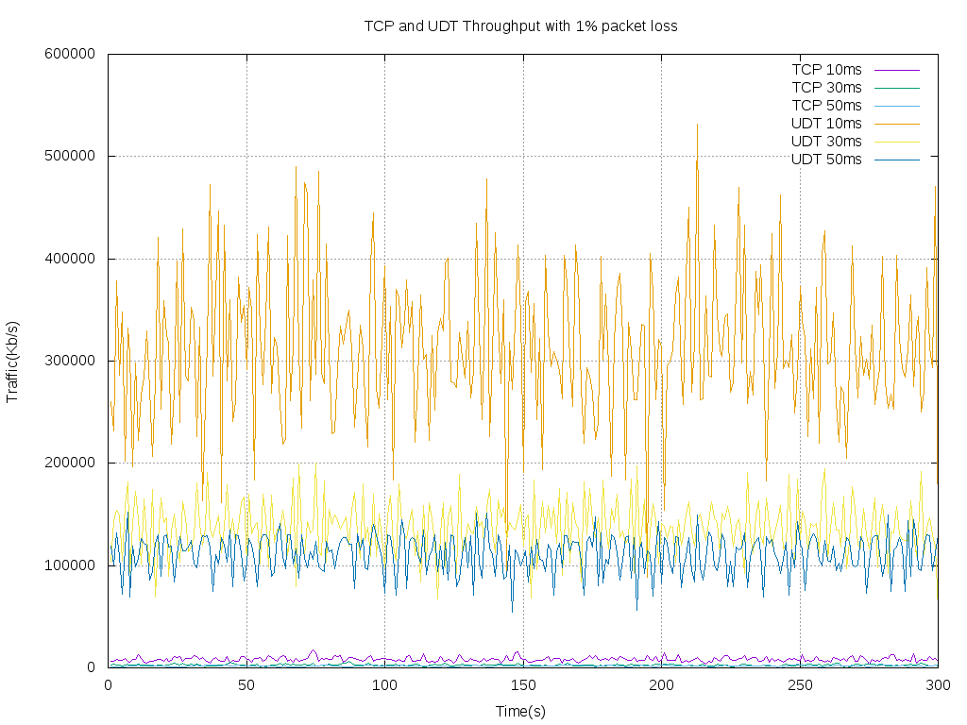

图3-1 TCP和UDT吞吐量随网络延迟和丢包率变化对比

图3-1中的TCP部分，放大纵向坐标后，如图3-2所示。

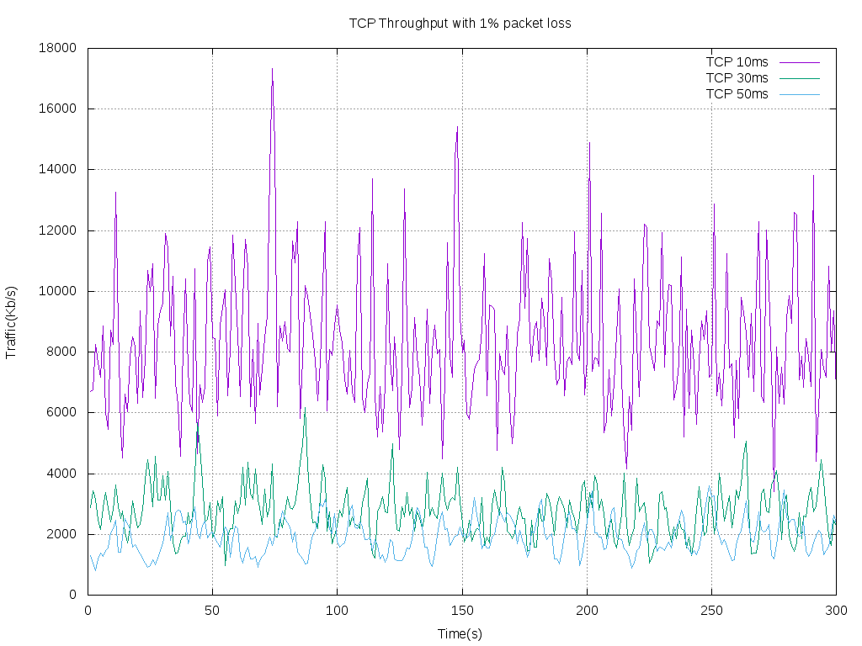图3-2 TCP吞吐量随网络延迟和丢包率变化对比

4. 拥塞控制算法

**CCC**

Base Congestion

Control Class

**CTCP**

TCP NewReno

**CGTP**

Group Transport

Protocol

**CUDPBlast**

Reliable UDP

Blast

**CFAST**

FAST TCP

**CVegas**

TCP Vegas

**CScalable**

Scalable TCP

**CHS**

HighSpeed TCP

**CBiC**

BiC TCP

**CWestwood**

TCP Westwood

**28**

**73 / +132-6**

**11 / +192-29**

**8 / +27-1**

**11 / +192-29**

**27 / +145-2**

**37 / +351-2**